Semana del 30 de noviembre al 4 de diciembre
Lunes 30 de noviembre
Lengua.
¡A volar la imaginación!
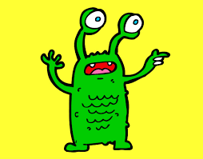
Imagina que naciste y vives en otro planeta:
- ¿Cuál es tu nombre?
- ¿Cómo se llama tu planeta?
- ¿Cuáles son las características que tiene tu planeta?
- ¿Cómo es tu cuerpo?
- ¿Hay reglas en tu planeta? ¿cuáles?
Dibújate en una hoja grande y escribí en tu cuaderno todas tus características monstruosas.

Matemática
Seguimos practicando divisiones:
345: 4
778:3
469:5
Martes 1 de diciembre.
Lengua
Empezamos a leer “Un elefante ocupa mucho espacio”
- Escribí el nombre del autor.
- Escribí el nombre del ilustrador.
- Hacé un listado de todos los elementos que aparecen en la portada.
- Clasificá las palabras que escribiste antes en agudas, graves y esdrújulas.
- En el primer capítulo, ¿por qué Víctor quería hacer una huelga de animales?
- ¿Qué valores crees que aparecen en el primer capítulo?
- Si te queda tiempo podés hacer un acróstico o un caligrama de diciembre.
Matemática
Multiplica:
345x3
245x6
111x9
190x5
Miércoles 2 de diciembre
Ciencias. Los planetas.
Podés aprender más de planetas en el siguiente enlace:
https://www.youtube.com/watch?v=pS7p6FfU4bE
- Los planetas se formaron hace unos 4.500 millones de años, al mismo tiempo que el Sol.
- Son astros que giran alrededor del Sol.
- No tienen luz propia, sino que reflejan la luz solar.
- Los planetas tienen diversos movimientos. Los más importantes son dos: el de rotación y el de translación.
- Por el de rotación, giran sobre sí mismos alrededor del eje. Ésto determina la duración del día del planeta.
- Por el de translación, describen órbitas en círculo alrededor del Sol.
- Cada órbita es el año del planeta.
- Cada uno tarda un tiempo diferente para completarla. Cuanto más lejos, más tiempo. Giran casi en el mismo plano, excepto Plutón, que tiene la órbita más inclinada, excéntrica y alargada.
- Los planetas tienen forma casi esférica, como una pelota un poco aplanada por los polos. Los materiales compactos están en el núcleo. Los gases, si hay, forman una atmósfera sobre la superficie.
- Mercurio, Venus, la Tierra, Marte y Plutón son planetas pequeños y rocosos, con densidad alta.
- Tienen un movimiento de rotación lento, pocas lunas (o ninguna) y forma bastante redonda.
- Júpiter, Saturno, Urano y Neptuno, los gigantes gaseosos, son enormes y ligeros, hechos de gas y hielo. Giran deprisa y tienen muchos satélites, más abultamiento ecuatorial y anillos.
¿Te animás a hacer este juego?

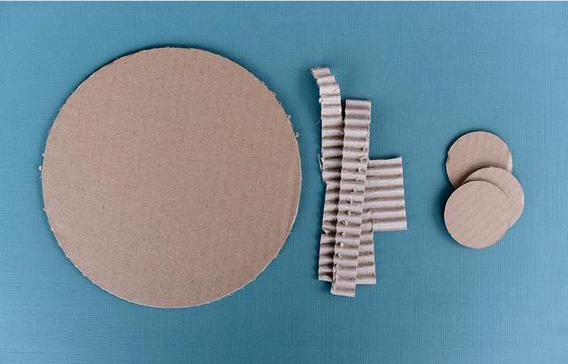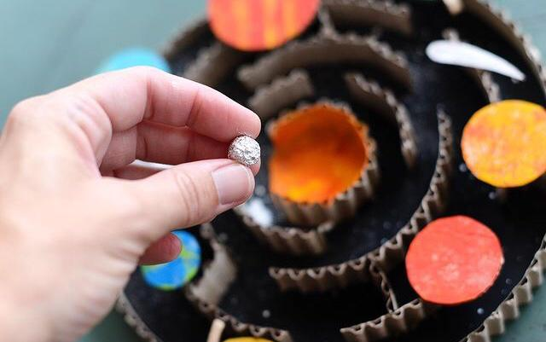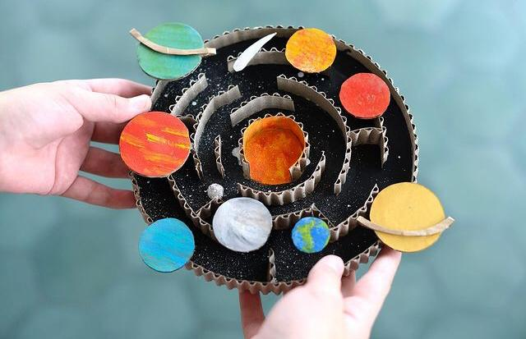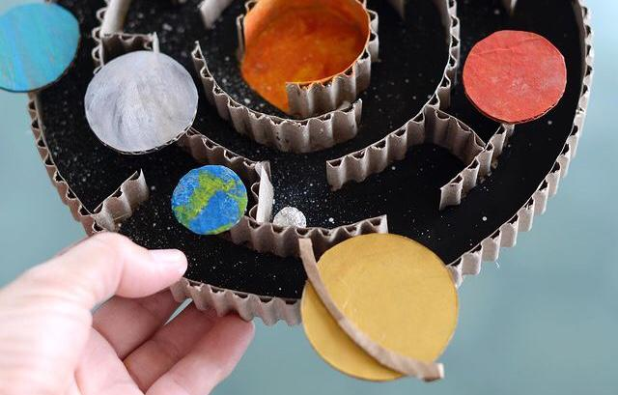
Matemática.
Sumas:
1.234+999=
2344+1000=
3456+2560=

Jueves 3 de diciembre
Matemática
Problemitas
1.- Carolina es la encargada del restaurante. En todas las mesas debe colocar 5 panes. Si recibió 134 panes. ¿Para cuántas mesas le alcanzará?
2.- Para armar el salón comedor, debe poner la misma cantidad de sillas alrededor de las 8 mesas. Si tiene 92 sillas ¿Cuántas pondrá en casa mesa? ¿Sobran?
3.- Compraron 50 paquetes de sal. Si se usan 6 por día. ¿Para cuantos días alcanzarían?
Desafíos:
351x3
458x4
525x5
871x6

Viernes 4 de diciembre
